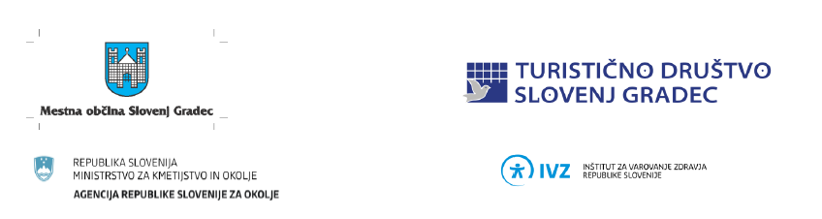
Slovenj Gradec, 17. 4. 2013
SPOROČILO ZA JAVNOST

»Kakovost zraka in zdravje ljudi – skupen interes nas vseh«

Agencija RS za okolje (ARSO) bo 17. 4. 2013 v sodelovanju z mestno občino Slovenj Gradec in na pobudo Turističnega društva Slovenj Gradec organizirala predstavitev z naslovom »Kakovost zraka in zdravje ljudi – skupen interes nas vseh«. Pri predstavitvi bodo poleg Agencije in Mestne Občine sodelovali še Inštitut za varovanje zdravja RS, Zavod za zdravstveno varstvo Ravne na Koroškem in Urbanistični inštitut RS. Predstavitev problematike onesnaženega zraka v Slovenj Gradcu je druga iz niza predstavitev, ki jih namerava Agencija RS za okolje organizirati po Sloveniji. V ospredje bomo postavili stanje kakovosti zraka, predvsem zato, ker je bilo leto 2013 na pobudo Evropske Komisije razglašeno kot leto zraka. Namen predstavitve je ozaveščanje splošne in strokovne javnosti, cilj pa vzpodbuditi sodelovanje različnih ravni odločanja k uvedbi in izvajanju učinkovitejših ukrepov. Zato smo k aktivni udeležbi povabili g. Časa, župana mestne občine Slovenj Gradec, ki bo osvetlil problematiko na lokalni ravni. Agencija RS za okolje bo v ospredje postavila podatke o stanju kakovosti zraka in izpuste v zrak ter navade slovenskih potrošnikov v odnosu do trajnostne mobilnosti in učinkovite rabe energije v gospodinjstvih, za kar vodimo različne zbirke podatkov. Ga. Tanja Cegnar bo komentirala povezanost med stanjem onesnaženosti zraka in vse bolj aktualnimi podnebnimi spremembami. Ker je osnovni cilj spremljanja podatkov zagotavljanje zdravja ljudi, smo k sodelovanju povabili tudi predstavnika Inštituta za varovanje zdravja ljudi, g. Otorepca in prof.dr. Eržena, da predstavita izpostavljenost ter vplive onesnaženega zraka na zdravje ljudi ter pomen načela previdnosti v zvezi z izpostavljenostjo zelo drobnim »ultrafinim« delcem. Med nami bo tudi predstavnik Zavoda za zdravstveno varstvo Ravne na Koroškem, ki bo osvetlil kakovost zraka na Koroškem. Spregovoriti želimo tudi o tem, kaj lahko naredimo sami, da bi dihali čistejši zrak. Posebno pozornost bomo zato namenili mladim, saj se zavedamo, da je varovanje okolja način življenja posameznika. Zato je pomembno, da mladi izoblikujejo odnos do okolja in ga prenašajo naslednjim generacijam. Predstavitev bo zaokrožil dr. Aljaž Plevnik iz Urbanističnega inštituta RS. Predstavil bo načrte trajnostne mobilnosti za občine.

Ključna dejstva o onesnaženosti zraka v Sloveniji

Izpusti v zrak so se v zadnjem desetletju zmanjšali in so pod dovoljenimi vrednostmi
Izpusti onesnaževal v zrak so se v obdobju 1990-2011 drastično zmanjšali. Izpusti snovi, ki povzročajo zakisovanje in evtrofikacijo (dušikovi oksidi, žveplov dioksid, amonijak) so se zmanjšali za 73 %, izpusti predhodnikov ozona (dušikovi oksidi, ogljikov oksid, metan, organski ogljikovodiki brez metana - NMVOC) pa za 41 %. Vrednosti vseh izpustov so pod dovoljenimi ciljnimi vrednostmi, ki jih določa Direktiva o nacionalnih zgornjih mejah emisij onesnaževal zunanjega zraka (NECD) . Primerjava izpustov plinov (na prebivalca), ki povzročajo zakisovanje in evtrofikacijo uvršča Slovenijo (podatki za leto 2010) na 15. mesto med državami EU-27. Pri izpustih predhodnikov ozona (na prebivalca) Slovenija v skupini EU-27 zaseda precej visoko, 7. mesto (podatki 2010). Največji delež v izpustih snovi, ki povzročajo zakisovanje in evtrofikacijo predstavljala amoniak. Glavni vir amoniaka je kmetijstvo. K izpustom predhodnikov ozona največ prispevajo dušikovi oksidi. Glavni vir dušikovih oksidov je cestni promet. V obdobju 2009-2011 je opazen precejšen upad izpustov NOx v primerjavi z letom 2008, kar je odraz gospodarske krize in s tem posledično manjše porabe goriva. Po količini izpustov delcev PM₁₀ na prebivalca se Slovenija uvršča na četrto mesto med državami EU-27 (podatki o izpustih za leto 2010). Glavni vir izpustov delcev so gospodinjstva, ki se ogrevajo na lesno biomaso.
Slika 1: Izpusti plinov, ki povzročajo zakisovanje in evtrofikacijo, 1990-2011
Vir: Poročilo sekretariatu Konvencije o onesnaževanju zraka na velike razdalje preko meja (CLRTAP), 2013 (http://www.ceip.at/overview-of-submissions-under-clrtap/2013-submissions)
Slika 2: Struktura izpustov v zrak za predhodnike ozona, 1990-2011
Vir: Poročilo sekretariatu Konvencije o onesnaževanju zraka na velike razdalje preko meja (CLRTAP), 2013 (http://www.ceip.at/overview-of-submissions-under-clrtap/2013-submissions)

Upravna enota | Izpusti SO₂ (t/leto) | Izpusti NOx (t/leto) | Izpusti NMVOC (t/leto) | Izpusti PM₁₀ (t/leto) | Izpusti Pb (t/leto)
Dravograd | 27 | 186 | 112 | 58 | 0,015
Radlje ob Dravi | 27 | 261 | 205 | 123 | 0,047
Ravne na Koroškem | 104 | 469 | 324 | 178 | 4,526
Slovenj Gradec | 33 | 302 | 286 | 132 | 0,037
SKUPAJ - Koroška | 191 | 1218 | 927 | 491 | 4,625
SKUPAJ - Slovenija | 10898 | 44554 | 31826 | 18516 | 16,915

Slika 3: Izpusti v zrak v Koroški regiji za leto 2011
Vir: Državne emisijske evidence, Agencija RS za okolje 2013

Kljub temu, da so izpusti onesnaževal v zrak pod dovoljenimi vrednostmi, kakovost zraka zaradi onesnaženosti z delci ostaja problem
Onesnaženost zraka z delci PM₁₀ ostaja problem, še posebej v zimskih mesecih. K temu največ prispevajo vremenske razmere oziroma meteorologija in individualna kurišča, deloma tudi promet, industrija ter ponovni dvig (resuspenzija) in lebdenje delcev v ozračju. Problematičen je tudi ozon, predvsem v poletnem času, ko koncentracije presežejo za zdravje dovoljene vrednosti. Obe onesnaževali sta problematični tudi zaradi daljše obstojnosti in zato možnosti prenosa na daljše razdalje, torej tudi iz bolj obremenjenih predelov kot so Kitajska, Kanada.
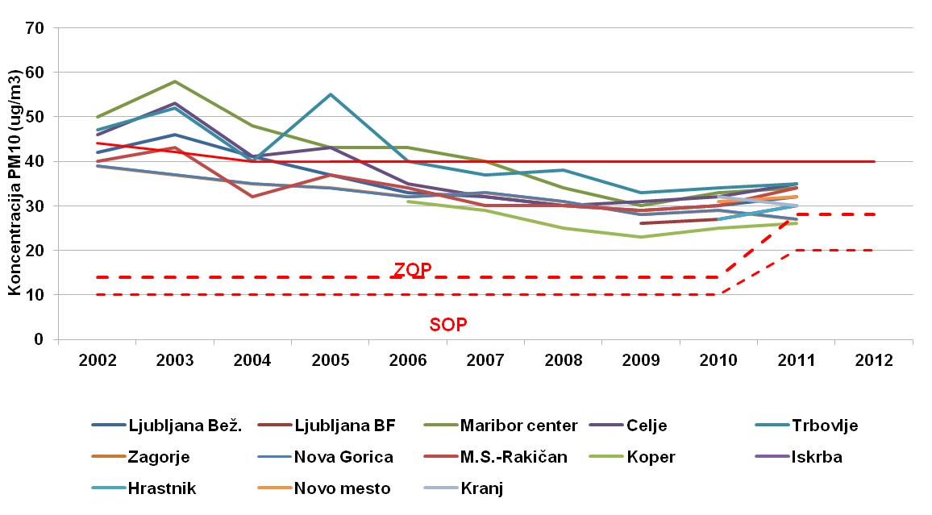
Slika 4: Gibanje povprečne letne koncentracije PM₁₀
Vir: Agencija RS za okolje, 2013 (http://www.arso.gov.si/zrak/kakovost%20zraka/poro%c4%8dila%20in%20publikacije)

Koroška regija brez konkretnih podatkov o stanju kakovosti zraka
Z vidika onesnaženosti zraka se Koroška regija spopada s problemom pomanjkanja konkretnih podatkov. Regija, ki jo največkrat opisujemo kot tradicionalno industrijsko oz. stičišče treh dolin ima veliko virov izpustov in precej stabilno atmosfero, kar pomeni ugodne pogoje za onesnaženost lokalnega zraka. Podobno kot za druga področja, nekatere zglede za ukrepanje za izboljšanje kakovosti zraka, ponuja večji del pokrajine, ki leži v sosednji Avstriji.

Podnebne spremembe vplivajo tako na kakovost zraka kot zdravje ljudi
Ozon, metan, delci in dušikovi oksidi, ki so glavna onesnaževala zraka poleg ogljikovega dioksida vplivajo na globalno segrevanje Zemlje ter toplotno bilanco planeta. V osnovi je vir izpustov tako za glavna onesnaževala zunanjega zraka kot za ogljikov dioksid, isti. Zato številne raziskave potrjujejo, da lahko s kombiniranjem ukrepov za izboljšanje kakovosti zraka in blaženje podnebnih sprememb, dosežemo dolgoročne učinke. Poleg blaženja podnebnih sprememb je pomembno tudi prilagajanje nanje. Posledice podnebnih sprememb, kot so vročinski valovi, suša, spremembe v količini padavin in rastni dobi lahko v veliki meri še dodatno vplivajo na poslabšanje zraka in s tem na zdravje ljudi (astme, alergije).

Onesnaževanje zraka razlog za številne bolezni
Svetovna zdravstvena organizacija ocenjuje, da lahko na ozemlju celotne Evrope pripišemo okoljskim dejavnikom, ki vplivajo na razvoj bolezni, 15−20 % vseh smrti in 18−20 % izgubljenih aktivnih let življenja. Ocenjuje se, da v Evropi od 40.000 – 130.000 ljudi na leto umre za posledicami izpostavljenosti onesnaženemu zraku, katerega vzrok je promet. Ocene o številu umrlih in obolelih za posledicami izpostavljenosti onesnaženemu zraku so podcenjene saj le – te temeljijo na rezultatih študij, v katerih so preučevali le kratkotrajne učinke onesnaženja. Številke so dejansko še večje. Dolgotrajna izpostavljenost onesnaženemu zraku, predvsem ob prometni cesti, poveča tveganje za nastanek astme pri otrocih, pogostost kašlja in bolezni spodnjih dihal ter bolezni srca in ožilja pri odraslih. Analize kažejo, da je v Sloveniji približno dve petini otrok izpostavljenih negativnim vplivom povišanih letnih koncentracij delcev. V Evropi večina otrok živi v okolju, kjer so koncentracije delcev PM₁₀ pod 30 µg/m³, v Sloveniji pa je približno 40 % otrok izpostavljenih koncentracijam med 30 in 40 µg PM₁₀/m³. Po zadnjih podatkih o bolnišničnih sprejemih otrok, predstavljajo sprejemi zaradi bolezni dihal približno 15 % vseh sprejemov otrok. Zato previdnost v povezavi z izpostavljenostjo delcem ni odveč. Posredno oceno izpostavljenosti onesnaženemu zraku daje podatek o stopnji umrljivosti zaradi bolezni dihal. Najvišja umrljivost zaradi bolezni dihal je v Notranjsko-kraški regiji, najmanj pa v Jugovzhodni regiji (2006-2008). Umrljivost zaradi bolezni dihal se zmanjšuje; zmanjšala se je za 23 %, od 74/100.000 prebivalcev v letu 1999 na 57/100.000 prebivalcev v letu 2008.

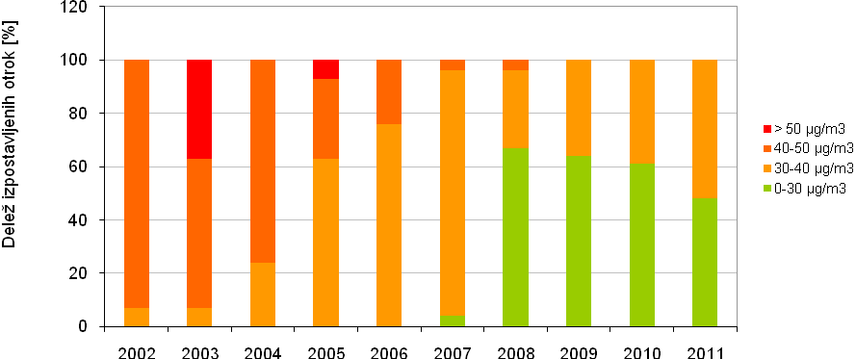

Slika 5: Izpostavljenost otrok (0-15 let) povišanim koncentracijam delcev PM₁₀ v zunanjem zraku v Sloveniji v obdobju 2002-2011 (po priporočilih Svetovne zdravstvene organizacije je priporočljiva letna vrednost za PM₁₀ 20 µg/m³, EU postavlja mejo 40 µg/m³)
Vir: Kazalci okolja, 2012 (http://kazalci.arso.gov.si))

V obdobju 2012-2013 je Slovenija naredila velik napredek na področju priprave načrtov za izboljšanje kakovosti zraka v mestih
Za zagotavljanje primerno čistega zraka bo treba sprejeti vrsto ukrepov, povezanih v načrte za kakovost zraka. Tako bo treba postopno zamenjati zastarele kurilne naprave, zmanjšati izpuste z boljšo izolacijo stavb in povečati uporabo javnega prometa ter nemotorizirane oblike transporta. Za izvajanje večino teh ukrepov so potrebna finančna sredstva. S pravilno rabo kurilnih naprav, vključno z ustrezno pripravljenimi lesnimi gorivi pa lahko zmanjšamo obremenjevanje kakovosti zraka ob hkratnih prihrankih zaradi manjše porabe goriva. Prve načrte za kakovost zraka lahko pričakujemo v Zasavju (Hrastnik, Trbovlje, Zagorje ob Savi), Murski Soboti, Celju, Kranju, Novem Mestu ter Ljubljani in Mariboru. Znanje in izkušnje bomo poskušali prenesti tudi na druge občine.

Priprava celostnih prometnih strategij na nivoju občin lahko bistveno prispeva k izboljšanju kakovosti zraka v slovenskih mestih in občinah
Celostne prometne strategije za občine bi lahko pripomogle k izboljšanju zraka na lokalnem nivoju. Gre za nov pristop k načrtovanju lokalnega prometa, ki ga spodbujata EU in Ministrstvo za infrastrukturo in prostor in ki je bil že preizkušen v nekaterih slovenskih mestih (npr. Ljubljana, Ljutomer). V ospredju tega pristopa je celovito ukvarjanje s problematiko prometa, ki teži k doseganju kakovosti bivanja in trajnostnega razvoja družbe. Zaradi celovitosti obravnave ima velik potencial prispevanja k izboljšanju kakovosti zraka v slovenskih mestih in občinah.

